一、受试者为院外人员的临床试验补助发放流程
1.主研填写“临床试验受试者补助申请表”（excel），中国银行账户的受试者和非中国银行账户的受试者请分别填写申请表，打印后主研签字，扫描备上传。
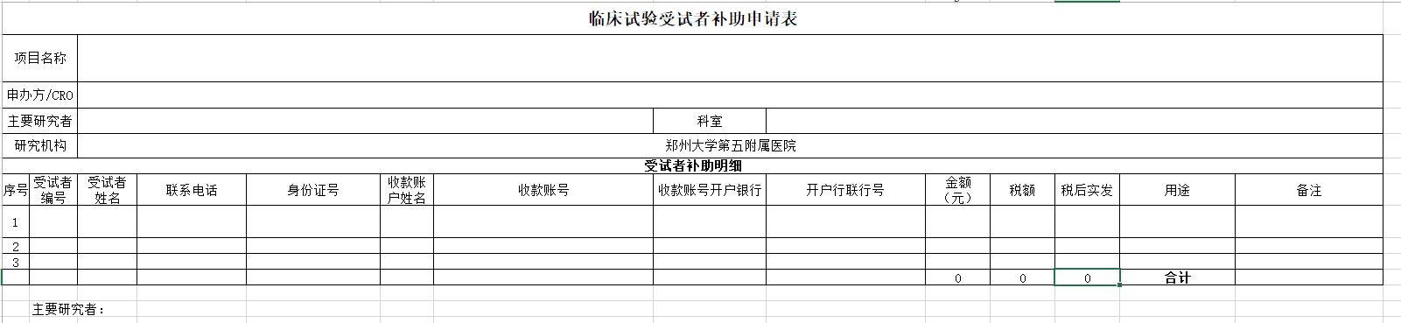

2.主研账号登录“智能财务”系统。

3.新增“劳务费报销申请单”，（中国银行账户的受试者和非中国银行账户的受试者请分别填写报销申请单）。
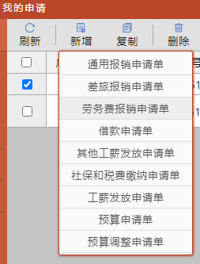
4.选择“科研/财政非资产类业务审批流程”。
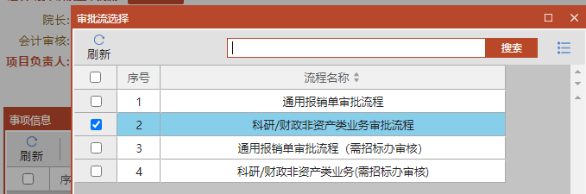

5.填写摘要：试验名称的简称+受试者补助发放+第n批，事项信息-事项选择“劳务费”，审批流选择人员如图。
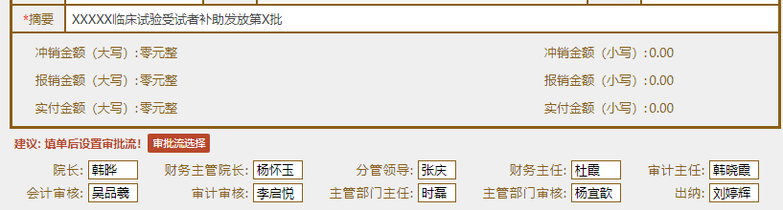

6.填写付款信息-院外人员。（单次发放金额超过800元将扣除个税）
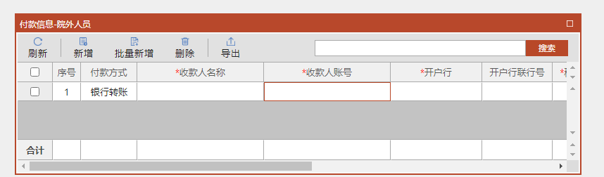

7.在附件信息处，本地导入上传签过字的“临床试验受试者补助申请表”扫描件、项目合同扫描件等。
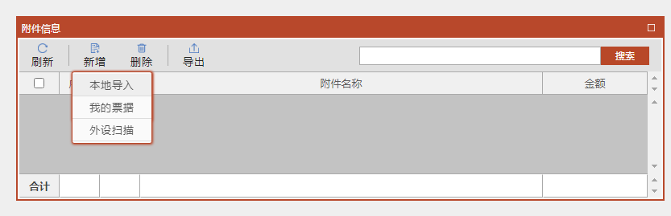

8.点击提交等待审批。将已签字的“临床试验受试者补助申请表”纸质版交给11号楼 601财务资产部吴品羲。

二、受试者为院内在职职工的临床试验补助发放流程
1.主研填写“临床试验受试者补助申请表”（excel），要求院内职工提供中国银行账户信息，打印后主研签字，扫描备上传。
2.主研账号登录“智能财务”系统。

3.新增“其他工薪发放申请单”。
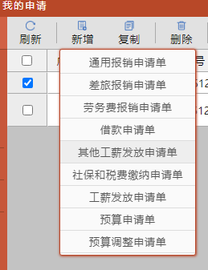

4.选择“科研/财政非资产类业务审批流程”。
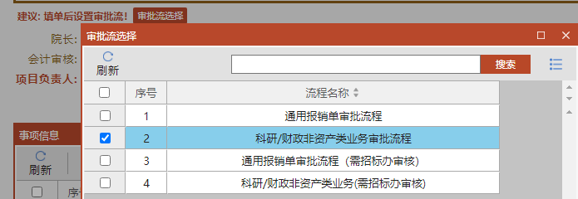

5.填写摘要：试验名称的简称+受试者补助发放+第n批，事项信息-事项选择“其他对个人和家庭的补助”，审批流选择人员如图。

6.填写付款信息-院内人员，并在“批量新增”中增加“院内结算信息”，选择院内人员。
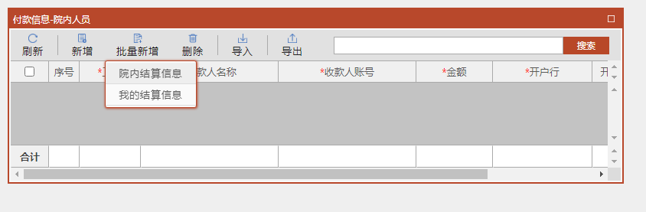

7.在附件信息处，本地导入上传签过字的“临床试验受试者补助申请表”扫描件、项目合同扫描件等。
8.点击提交等待审批。将已签字的“临床试验受试者补助申请表”纸质版交给11号楼 601财务资产部吴品羲。

